附件1

全区规范中小学办学行为投诉举报平台

为依法依规加强中小学办学行为监管，切实解决社会关注、家长关心、学生关切的问题，进一步健全规范办学长效机制，促进学生身心健康全面发展，营造良好教育秩序和生态，宁夏回族自治区教育厅建立了规范中小学办学行为投诉举报平台，重点围绕“中小学作息管理、寒暑假双休日管理、国家法定节假日放假管理、课间休息管理、节假日集体补课、考试测试排名、招生入学管理”等事项接受学生、家长和社会各界监督。投诉举报请扫描下方二维码填写信息：

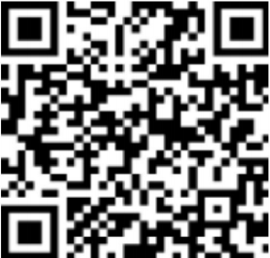

规范中小学办学行为投诉举报平台